Практическое занятие 52. Шар и сфера
Вписанные и описанные шары и сферы
ОПРЕДЕЛЕНИЕ. Шар называется вписанным в цилиндр, если основания и каждая образующая цилиндра касаются шара (рис. 206).
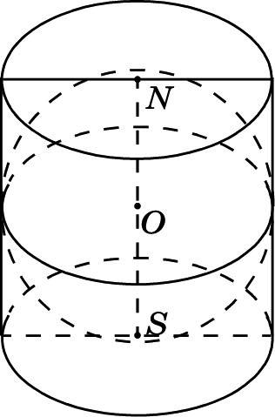
Рис. 206
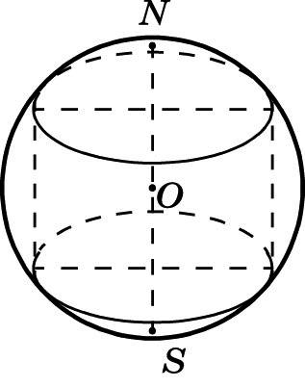
Рис. 207
Цилиндр в таком случае называется описанным около шара. В цилиндр можно вписать шар тогда и только тогда, когда он равносторонний.
ОПРЕДЕЛЕНИЕ. Шар называется описанным около цилиндра, если основания цилиндра служат сечениями шара (рис. 207).
Цилиндр при этом называют вписанным в шар. Около любого цилиндра можно описать шар. Центром шара служит середина оси цилиндра, а радиус шара равен радиусу круга, описанного около осевого сечения цилиндра.
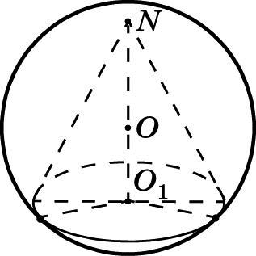
Рис. 208
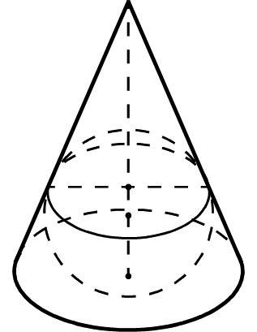
Рис. 209
ОПРЕДЕЛЕНИЕ. Шар называется описанным около конуса, если основание конуса — сечение шара, а вершина конуса принадлежит поверхности шара (рис. 208).
Конус при этом называют вписанным в шар.
Центр шара, описанного около конуса, совпадает с центром круга, описанного около осевого сечения конуса, а радиус шара равен радиусу этого круга.
ОПРЕДЕЛЕНИЕ. Шар называется вписанным в конус, если основание и все образующие конуса касаются шара.
Конус при этом называют описанным около шара (рис. 209). Центр вписанного в конус шара совпадает с центром круга, вписанного в осевое сечение конуса, а радиус шара равен радиусу этого круга.
ОПРЕДЕЛЕНИЕ. Шар называется вписанным в многогранник, если он касается всех граней многогранника.
Многогранник в таком случае называют описанным около шара (рис. 210).
Не во всякий многогранник можно вписать шар. Например, вписать шар можно в любую треугольную или правильную пирамиду. А в прямую призму, в основании которой лежит прямоугольник, не являющийся квадратом, шар вписать нельзя.
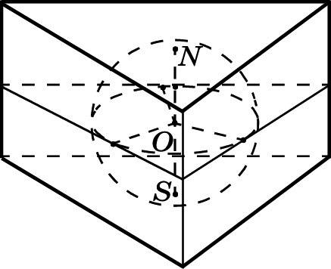
Рис. 210
При нахождении радиуса r вписанного в многогранник шара (если таковой существует) удобно пользоваться соотношением
V_{многогр} = •r•S_{полн. поверх}.
Шар называется вписанным в двугранный угол, если он касается его граней. Центр вписанного в двугранный угол шара лежит на биссекторной плоскости этого двугранного угла. При этом для радиуса r шара, вписанного в двугранный угол, величины α этого угла и расстояния m от центра шара до ребра двугранного угла справедлива формула: r = m•sin 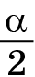. Этой формулой часто пользуются при решении задач.
Шар называется вписанным в многогранный угол, если он касается всех граней многогранного угла. При решении задач, в которых рассматриваются вписанные в многогранный угол шары, удобно пользоваться соотношением: r = m•sin , где r — радиус шара, вписанного в многогранный угол, m — расстояние от центра шара до ребра многогранного угла, α — величина двугранного угла при этом ребре.
Если все плоские углы трёхгранного угла равны по 60°, то расстояние от вершины угла до центра вписанного в этот угол шара радиуса r равно 3r; если все плоские углы трёхгранного угла прямые, то расстояние от вершины угла до центра вписанного в этот угол шара радиуса r равно r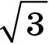. Эти соотношения часто используют при решении задач, в которых рассматриваются те или иные комбинации шаров с правильными тетраэдрами или прямоугольными параллелепипедами.
ОПРЕДЕЛЕНИЕ. Шар называется описанным около многогранника, если все вершины многогранника принадлежат поверхности шара (рис. 211). Многогранник при этом называют вписанным в шар.
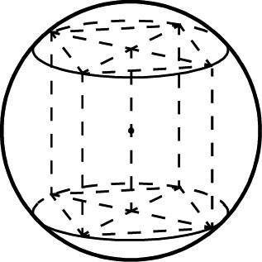
Рис. 211
Не около всякого многогранника можно описать шар. Например, около любой правильной или любой треугольной пирамиды шар описать можно, а около четырёхугольной пирамиды, в основании которой лежит ромб, не являющийся квадратом, шар описать нельзя (около ромба нельзя описать окружность). Более того, нельзя описать шар около любой наклонной призмы.
Вообще, для того чтобы около многогранника можно было описать шар, необходимо, чтобы около любой его грани можно было описать круг. При этом центр описанного шара может лежать как внутри многогранника, так и вне его или на его поверхности (даже на ребре многогранника), и проектируется в центр описанного около любой грани круга. Кроме того, перпендикуляр, опущенный из центра описанного около многогранника шара на ребро многогранника, делит это ребро (как хорду шара) пополам.
Мы уже говорили о пирамидах, все рёбра которых одинаково наклонены к основанию. Около таких пирамид всегда можно описать шар, центр которого лежит на луче, содержащем высоту пирамиды.
Высота h пирамиды, радиус R_{к} описанного около основания пирамиды круга и радиус R описанного около этой пирамиды шара связаны соотношением:
(R – h)² + 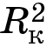 = R².
Приведём формулы для вычисления радиусов вписанных и описанных шаров для правильных многогранников с ребром a.
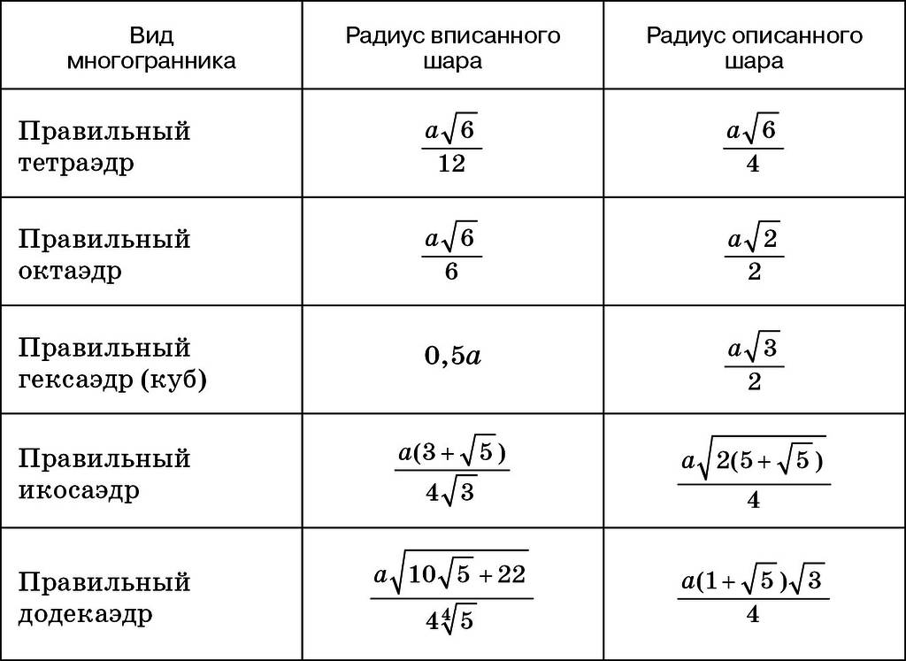
В задачах иногда ещё рассматривают шары, касающиеся всех рёбер данного многогранника. Для куба, например, такой шар существует и его радиус равен 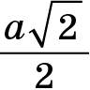, где a — ребро куба.
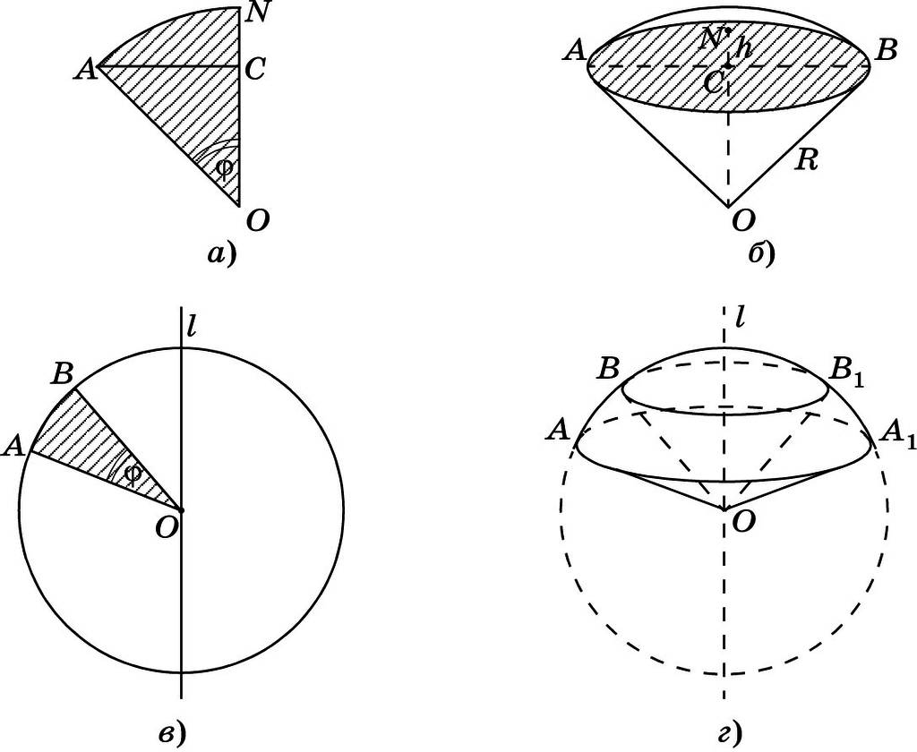
Рис. 213
Из этого определения следует, что поверхность шарового сектора состоит из сегментной поверхности и боковой поверхности конуса (рис. 213, а, б) или из поверхности шарового пояса и боковых поверхностей двух конусов (рис. 213, в, г).
На рисунке 214 изображены различные элементы шара и сферы (шаровой сектор имеет простейший вид).
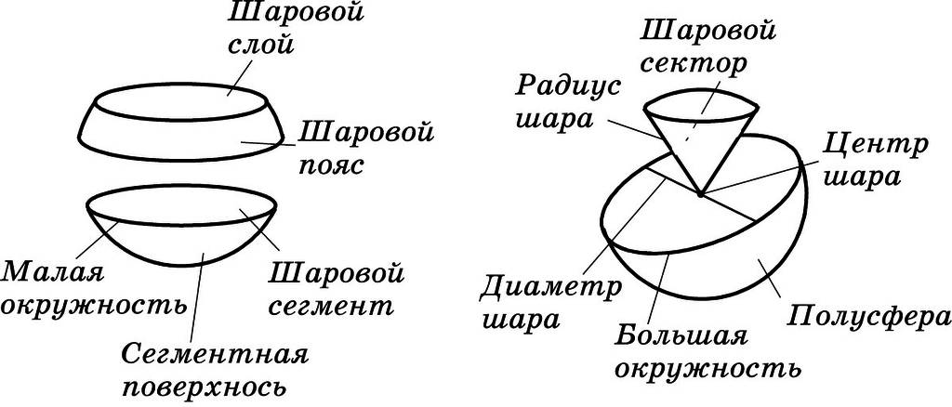
Рис. 214
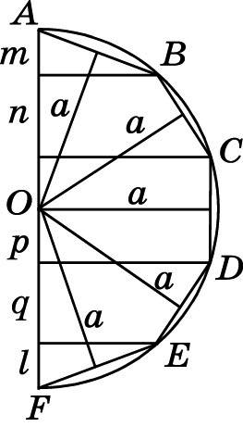
Рис. 215

Постройте: 1. шар вписанный в цилиндр
2. шар описанный около куба
- Геометрия10 – 11кл. Л.С.Атанасян - М.:Просвещение 2019
Домашнее задание: №380, №382(г)
задания для проверки присылайте на электронную почту: asd20022006@yandex.ru

